城乡居民参保登记
微信公众号办理流程

- 微信搜索“梧州医疗保障”公众号，关注后点击进入“医保业务”的“医保服务大厅”,再到“医保办理”→“业务办理”→“城乡参保登记”。

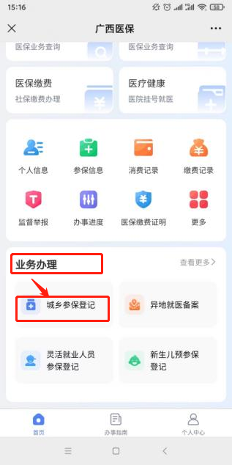
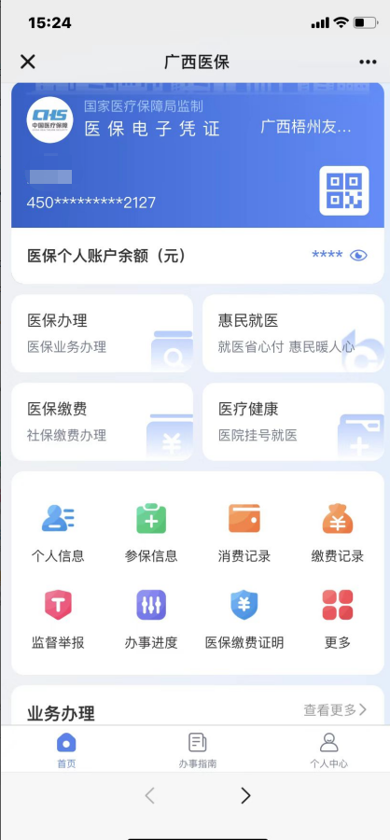

- 阅读“备案告知书”后点击同意。按照提示填写城乡居民参保人的资料，并选择参保人户籍所属社区。（“医保区划”梧州市范围的需填写“梧州市本级”，请勿选择“万秀区”、“长洲区”或“龙圩区”）

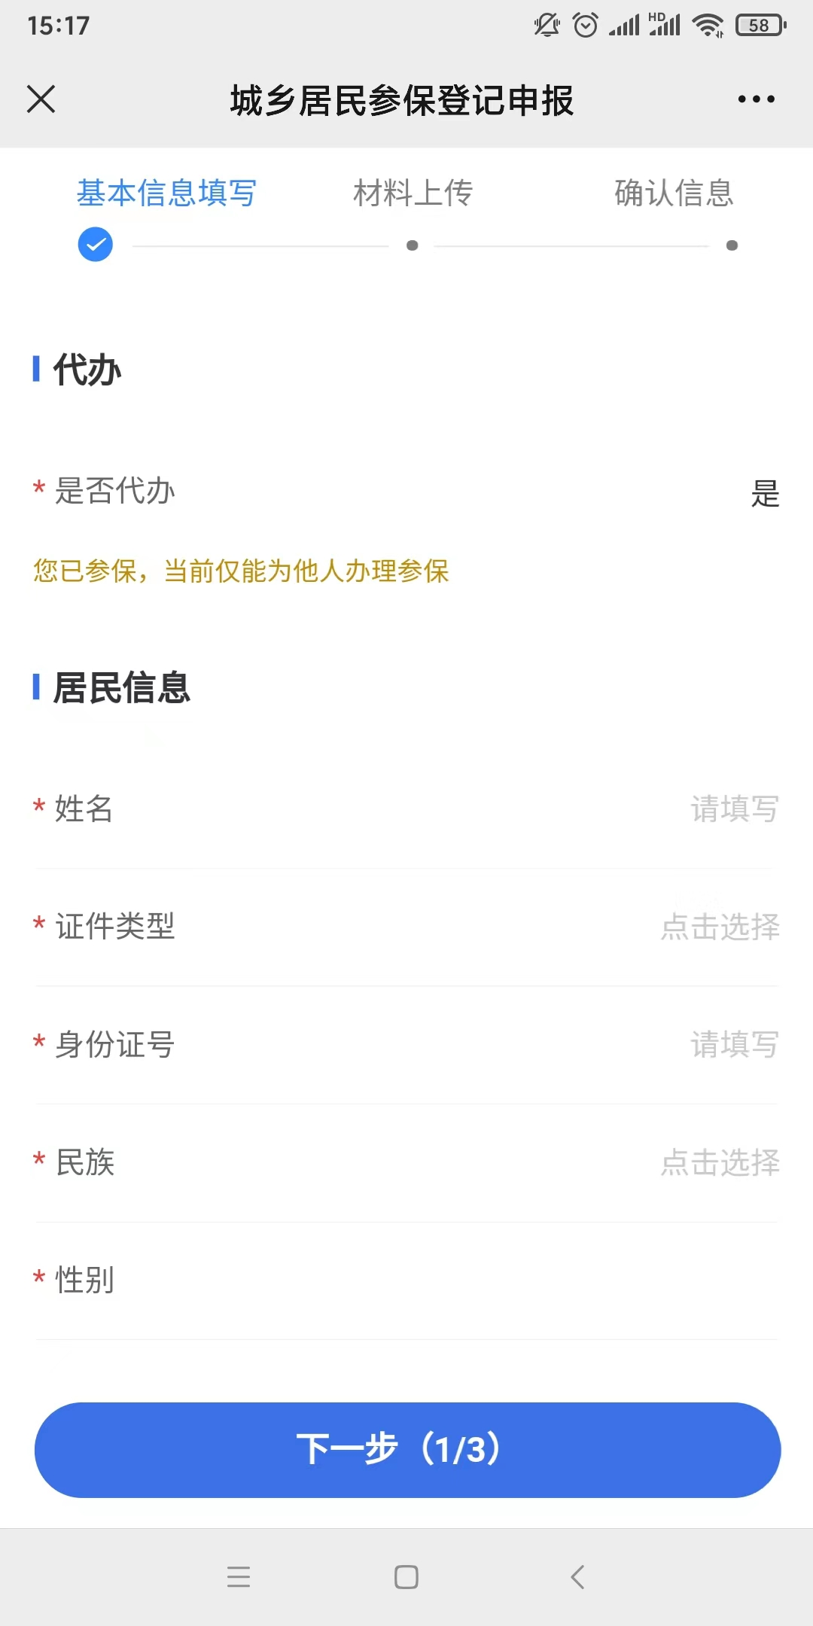
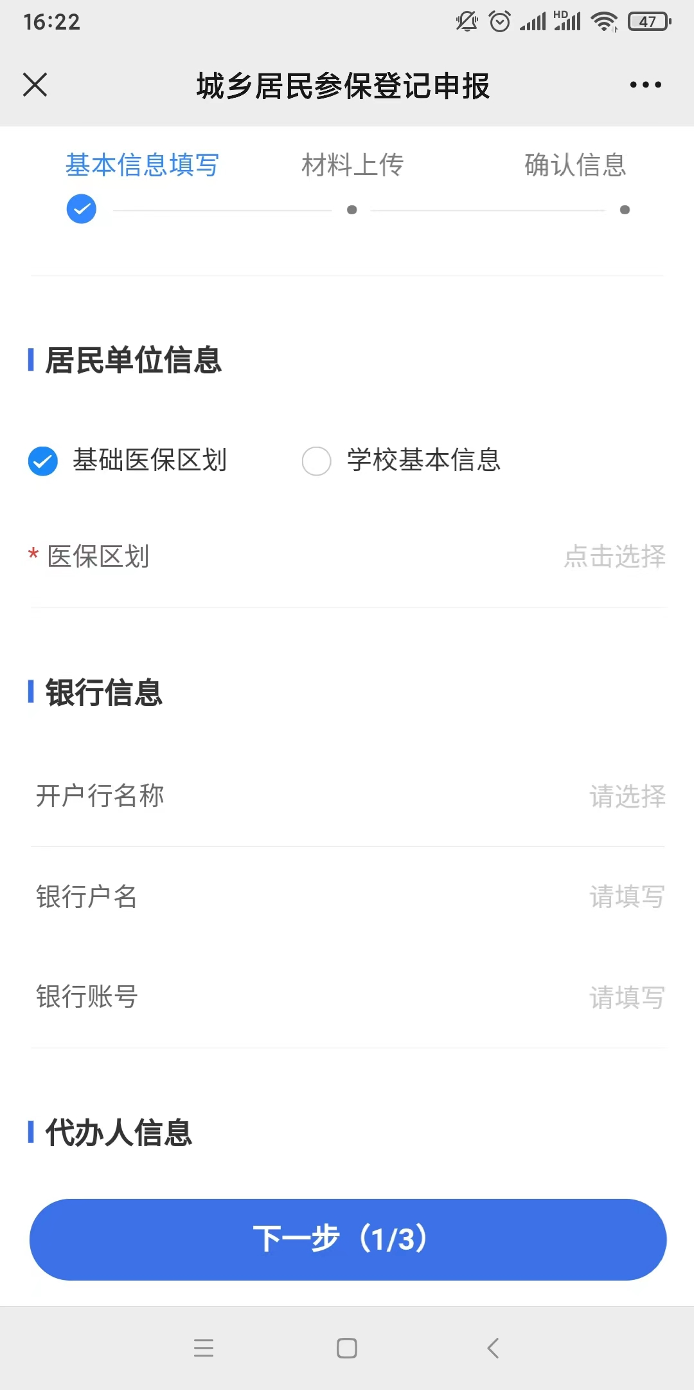
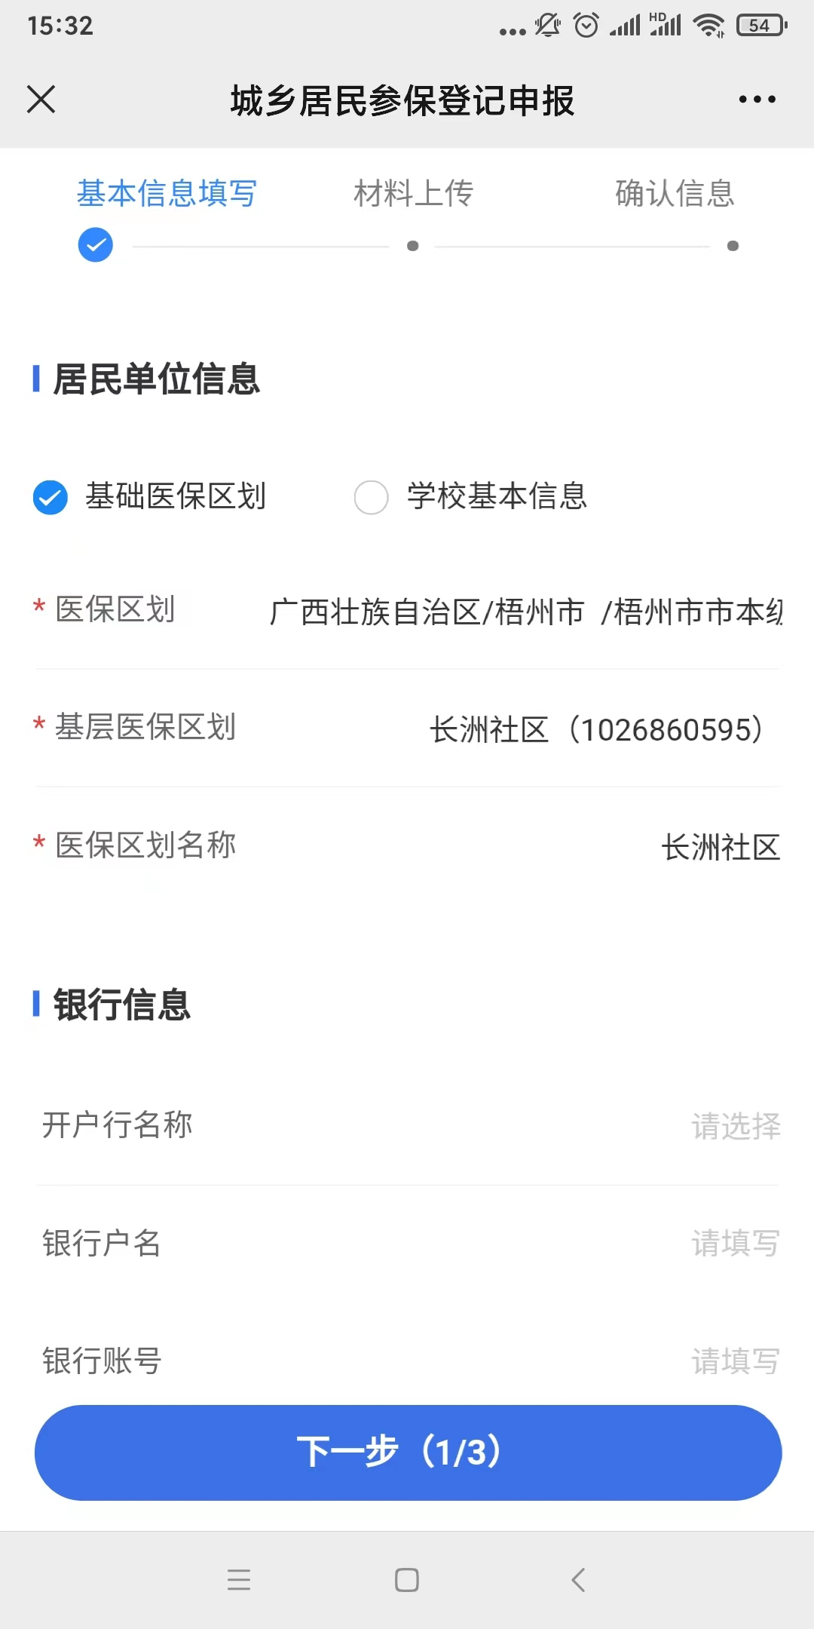

- 按照提示上传相关材料。

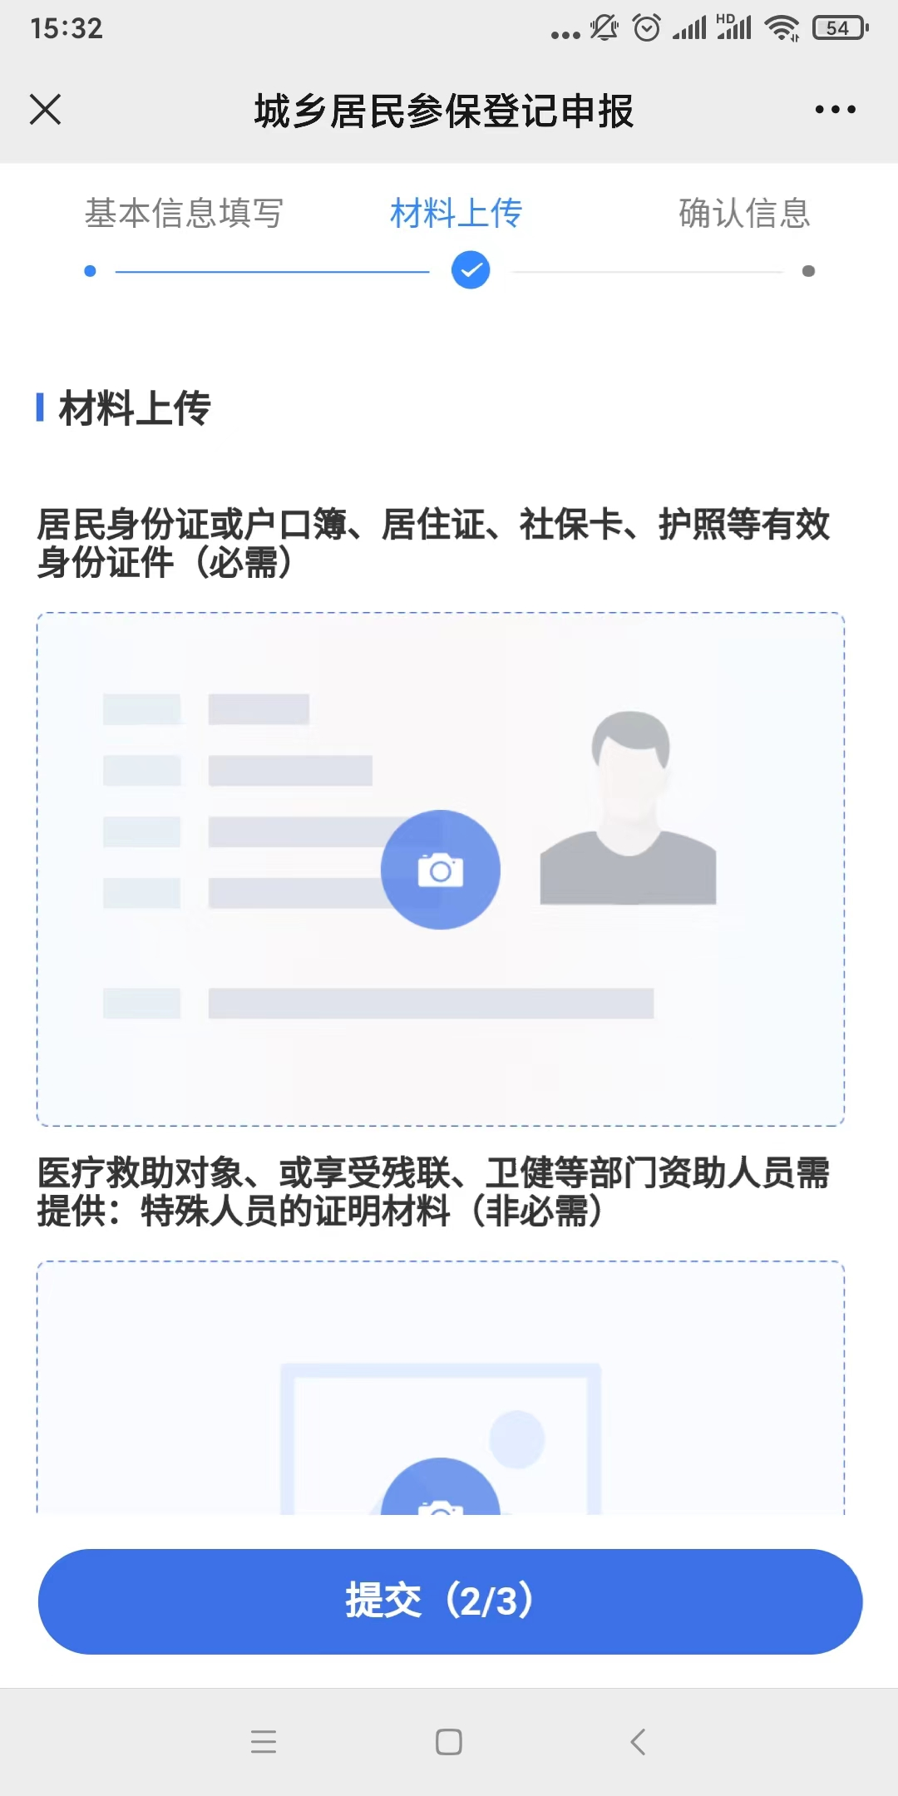
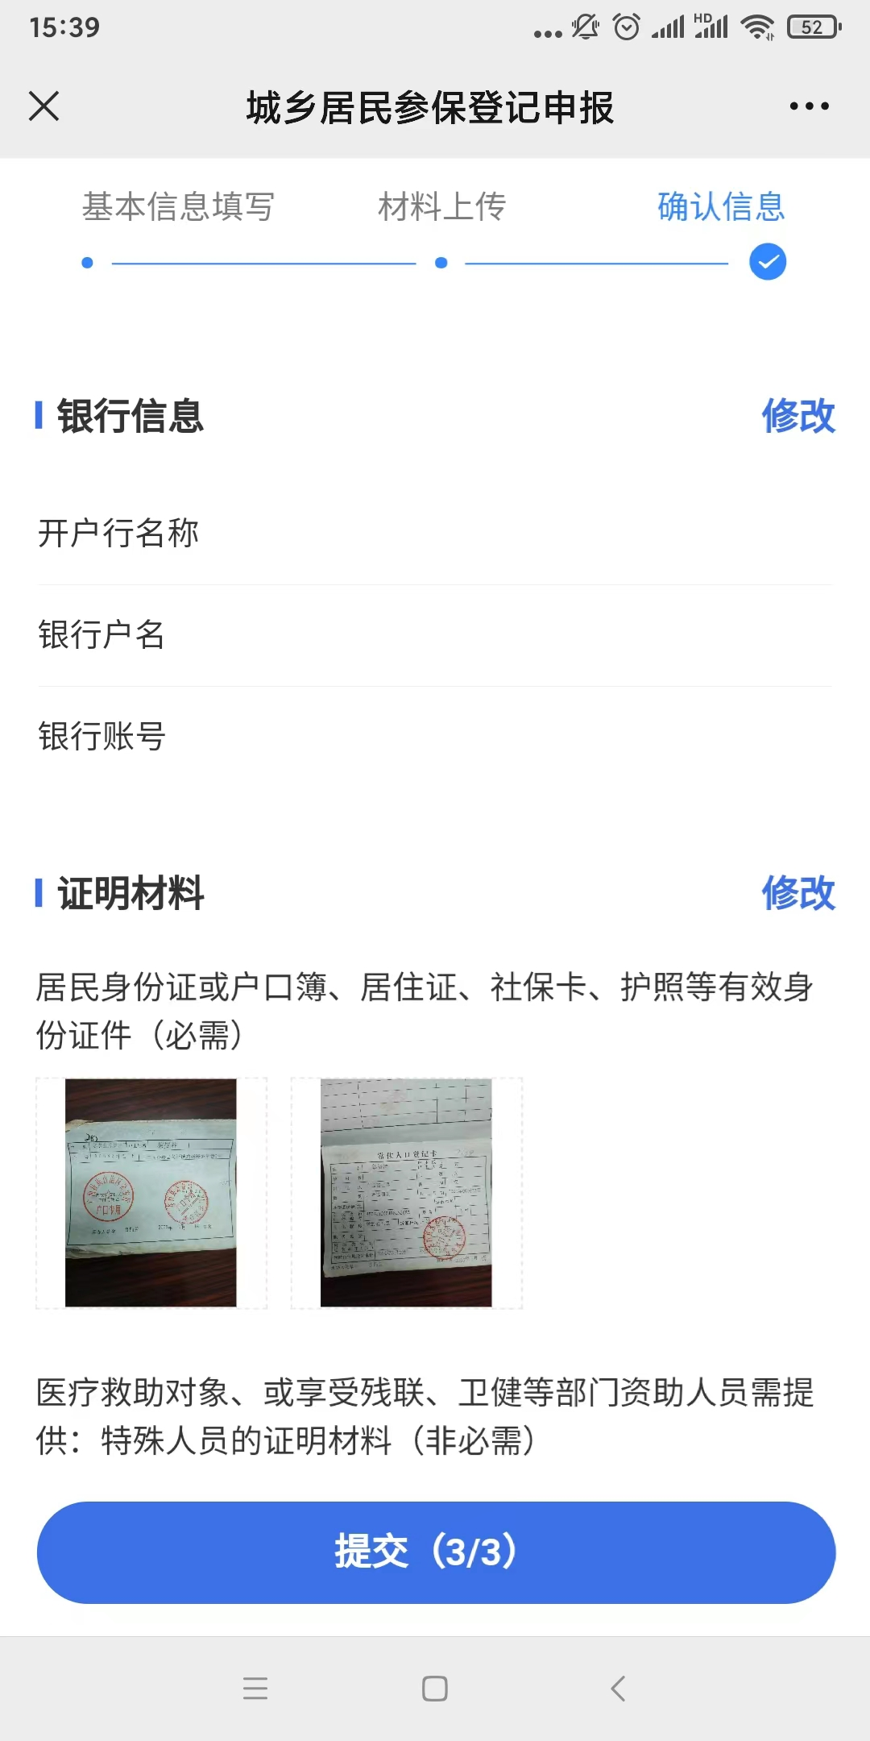
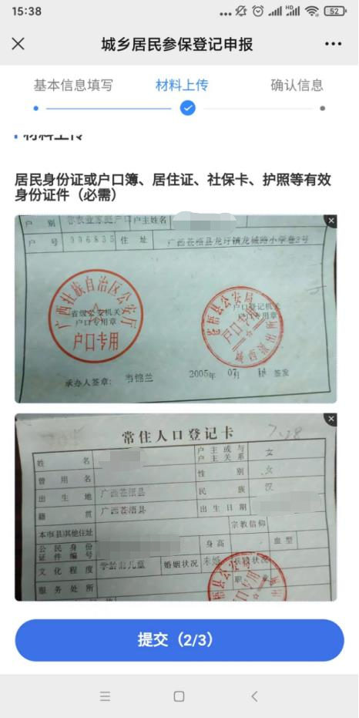

四、上传完成并提交后等待审核通过即可。审核通过后请及时通过微信公众号“广西税务12366”缴费，以免影响您的医保待遇。

